***REGIONÁLNÍ ÚČTY 2017 – MORAVSKOSLEZSKÝ KRAJ***

**Hrubý domácí produkt dosáhl v roce 2017 v Moravskoslezském kraji 474,3 mld. Kč. Meziročně se objem HDP zvýšil, stejně jako ve všech ostatních krajích. Odvětvová struktura hrubé přidané hodnoty se vyznačovala na rozdíl od republiky nadprůměrným podílem sekundárního sektoru (46,7 %). Naopak hodnoty v primárním a zejména v terciárním sektoru byly pod průměrem České republiky. Tvorba hrubého fixního kapitálu na obyvatele dosáhla v Moravskoslezském kraji v roce 2016 téměř 82 tis. Kč. Byla tak třetí nejnižší mezi všemi kraji, přičemž za republikovým průměrem zaostávala o více než 30 tis. Kč na obyvatele. Čistý disponibilní důchod domácností dosáhl v roce 2017 své dosavadní nejvyšší hodnoty 250,1 mld. Kč. Při přepočtu na 1 obyvatele však zaostával za republikovým průměrem o cca 23 tis. Kč.**

**Regionální hrubý domácí produkt**

Základní ukazatel pro hodnocení výkonnosti ekonomiky na daném územíje hrubý domácí produkt (HDP). Představuje souhrn hodnot přidaných zpracováním ve všech odvětvích považovaných v systému národního účetnictví za produktivní (tj. včetně služeb tržní i netržní povahy) a čistých daní z produktů (bez dotací).

Hrubý domácí produkt v Moravskoslezském kraji zaznamenal v roce 2017 pozitivní hospodářský vývoj. Objem HDP ve srovnatelných cenách mezi se proti roku 2016 zvýšil o 2,8 %. Meziročně vzrostl ve všech krajích republiky. Nejrychleji se ekonomika vyvíjela v Královéhradeckém a  Středočeském kraji (o 10,2 %, resp. 7,7 %). Naproti tomu růst v Moravskoslezském kraji byl mezi kraji třetí nejnižší.

**Regionální hrubý domácí produkt podle krajů v letech 2013 až 2017**

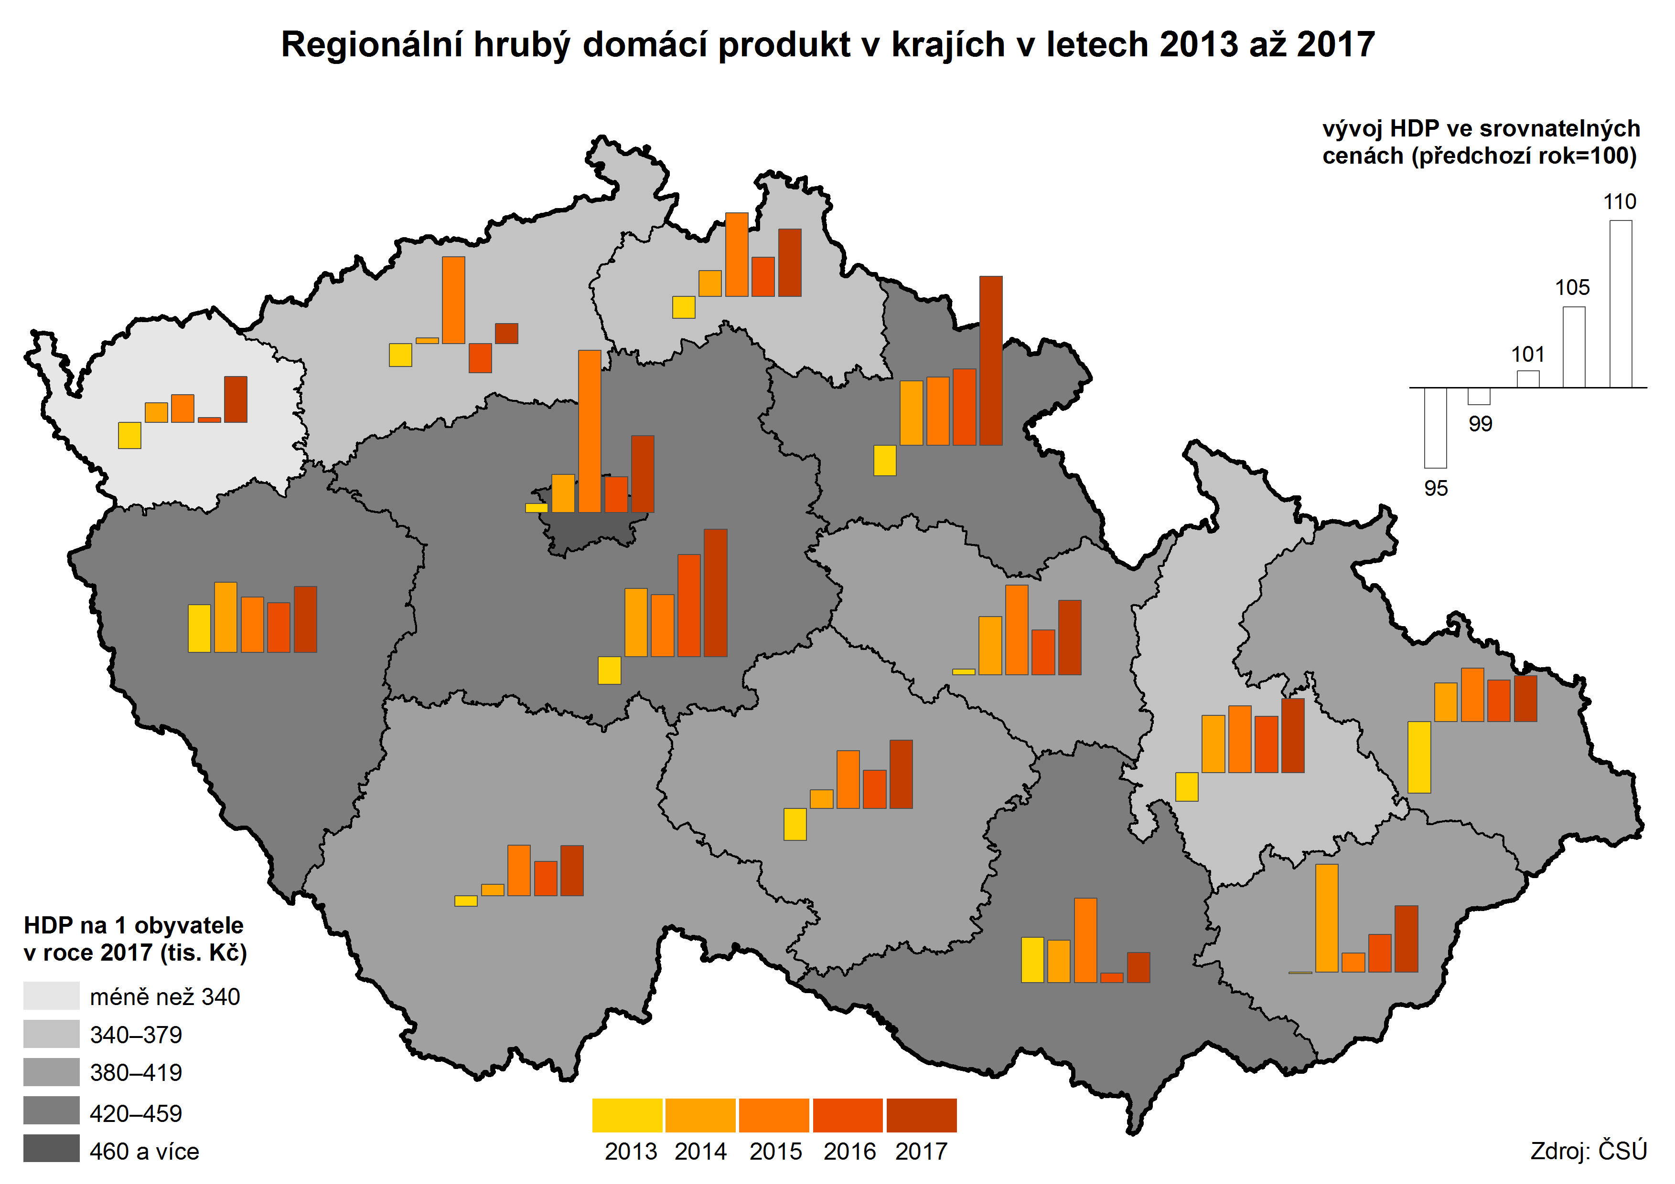

Regionální HDP Moravskoslezského kraje dosáhl v roce 2017 v běžných cenách hodnoty 474, 3 mld. Kč a byl nejvyšší od roku 1995. Úloha kraje v rámci republiky však postupně klesala a v roce 2017 se na tvorbě HDP ČR kraj podílel 9,4 %, proti 10,9 % v roce 1995. V mezikrajském srovnání je pořadí podílu Moravskoslezského kraje dlouhodobě čtvrté nejvyšší.

HDP v přepočtu na 1 obyvatele Moravskoslezského kraje dosáhlo hodnoty 392,8 tis. Kč. Meziročně rostl tento ukazatel téměř ve všech letech s výjimkou let 2009 a 2013. Postavení kraje v mezikrajském srovnání se od roku 1995, kdy Moravskoslezský kraj zaujímal čtvrtou nejnižší příčku, zlepšilo. V posledních třech letech (2015 až 2017) se posunul na sedmou nejvyšší pozici. Jak již bylo řečeno, vykazuje krajské HDP na 1 obyvatele v absolutní hodnotě převážně rostoucí trend, nicméně tempo jeho růstu je pomalejší než republikový průměr. Zatímco v roce 1995 bylo HDP na obyvatele proti republikovému průměru nižší o 12,9 %, v roce 2017 se již jednalo o 17,6 %.

**Hrubý domácí produkt v Moravskoslezském kraji**



Výkonnost (produktivita) regionu, počítaná jako podíl HDP na 1 zaměstnaného (podle místa pracoviště vč. sebezaměstnaných), činila v roce 2017 cca 833 tis. Kč a proti předešlému roku se zvýšila o 2,3 %. K meziročnímu poklesu došlo od roku 1995 pouze ve dvou letech (2009 a 2012), v ostatních letech produktivita meziročně rostla. V mezikrajském srovnání byla výkonnost Moravskoslezského kraje sedmá nejvyšší.

**Meziroční růst/pokles HDP ve stálých cenách v České republice a Moravskoslezském kraji**



**Hrubá přidaná hodnota**

Meziroční růst HDP Moravskoslezského kraje v roce 2017 ovlivnil vývoj hrubé přidané hodnoty(HPH) v odvětví průmyslu (index 2017/2016 byl 103,2 %), z toho ve zpracovatelském průmyslu došlo k meziročnímu nárůstu o 1,5 %. Ve všech ostatních odvětvích HPH proti roku 2016 vzrostla, výjimkou bylo peněžnictví a pojišťovnictví s meziročním poklesem k poklesu o 8,4 %.

V sektorové skladbě ekonomiky Moravskoslezského kraje se podíl primárního sektoru (zemědělství, lesnictví a rybářství) v letech 2011 až 2017 ustálil zhruba na 1,6 % až 1,8 % HPH kraje. Meziroční pokles primárního sektoru jsme v roce 2017 zaznamenali v pěti krajích.

Zastoupení sekundárního a terciárního sektoru se v poslední době pohybuje na úrovni 47 %, resp. 51 % hrubé přidané hodnoty a v průběhu let se měnilo jen nepatrně. V roce 2017 připadalo na sekundární sektor (průmysl a stavebnictví) 46,6 % HPH kraje, proti celorepublikové úrovni byl podíl o 9,7 p. b. vyšší. Terciárnísektor(doprava, služby, veřejná správa)se v roce 2017 podílel na HPH kraje 51,6 % a za celostátním průměrem zaostával o 9,1 p. b.

**Odvětvová struktura hrubé přidané hodnoty v České republice a Moravskoslezském kraji**



**Tvorba hrubého fixního kapitálu**

Vývoj investiční aktivity v regionálním členění (např. nové investice, rekonstrukce, modernizace, nákupy) představuje tvorba hrubého fixního kapitálu (THFK), která dosáhla nejvyšší hodnoty v roce 2015, a to jak absolutně (120,3 mld. Kč), tak na 1 obyvatele kraje (99,0 tis. Kč). Výší THFK na 1 obyvatele se Moravskoslezský kraj řadil na čtvrtou nejvyšší příčku mezi kraji, aby v následujícím roce 2016 propadl na třetí nejnižší. Ve všech letech byla hodnota regionálního THFK na obyvatele pod republikovým průměrem, v roce 2016 představoval rozdíl více než 30 tis. Kč na obyvatele.

V roce 2016 dosáhl krajský objem THFK v běžných cenách 99,0 mld. Kč a na celkové tvorbě hrubého fixního kapitálu České republiky se podílel 8,3 %. V mezikrajském srovnání je dlouhodobě čtvrtý nejvyšší. V přepočtu na 1 obyvatele kraje činila THFK 81,8 tis. Kč, což bylo o více než 17 tis. Kč méně proti rekordní úrovni z roku 2015.

Míra investování (podíl tvorby hrubého fixního kapitálu na hrubém domácím produktu) v Moravskoslezském kraji v roce 2009 dosáhla 26,0 %. V následujících letech se tento podíl postupně snižoval až na 21,8 % v roce 2016. Výjimku tvořil pouze rok 2015, kdy míra investic po dlouholetém poklesu dosáhla 27,3 % a pouze v tomto roce tak podíl tvorby hrubého fixního kapitálu na hrubém domácím produktu v kraji byl nad průměrem České republiky. Míra investic mezi roky 2009 a 2016 poklesla nejen v Moravskoslezském kraji (–4,2 p. b.), ale i v celé ČR (–2,2 p. b.).

**Čistý disponibilní důchod domácností**

Čistý disponibilní důchod domácností (ČDDD) je ukazatel využívaný pro hodnocení úrovně materiálního bohatství domácností daného území. V roce 2017 činil celkový objem ČDDD v Moravskoslezském kraji 250,1 mld. Kč, na jednoho obyvatele tak připadalo 207,2 tis. Kč. I přesto, že se jedná o historická maxima, patří relativní důchod na 1 obyvatele Moravskoslezského kraje k těm nižším – střídavě dosahuje druhé až čtvrté nejnižší hodnoty mezi kraji. V roce 2017 byl v porovnání s republikovým průměrem o 23 tis. Kč nižší.



**Porovnání vývoje HDP a ČDDD na obyvatele**

Regionální HDP lze posuzovat jak z pohledu jeho tvorby, kdy hlavní složkou je hrubá přidaná hodnota jednotlivých odvětví, tak z hlediska rozdělení (přerozdělení) HDP, kde podstatnou část tvoří příjmy domácností.

V zájmu srovnatelnosti vývoje ČR a Moravskoslezského kraje jsou v následujícím grafu zobrazeny přepočtené údaje na 1 obyvatele (i s vědomím toho, že se na tvorbě HDP podílejí i cizinci a není zohledněna mezikrajská dojížďka za prací). Graf zahrnuje též vývoj tvorby hrubého fixního kapitálu, přestože s rozdělením HDP souvisí pouze zprostředkovaně.

**Vývoj HDP, THFK a ČDDD na obyvatele v České republice a Moravskoslezském kraji**



Z grafu je patrné, že vývoj všech tří ukazatelů je jak v ČR, tak v Moravskoslezském kraji, obdobný, ale dosahované republikové hodnoty jsou vyšší. Zaostávání kraje za republikovým průměrem je nižší u důchodů domácností než u HDP.

**Zdroj dat:**[Databáze regionálních účtů](http://apl.czso.cz/pll/rocenka/rocenka.indexnu_reg)

**Kontakt:  
Ing. Patrik Szabo  
Krajská správa ČSÚ v Ostravě  
tel.: 595 131 220  
e-mail:** [patrik.szabo@czso.cz](mailto:patrik.szabo@czso.cz)